УДК 004.(4)(9)(588)
Евченко И.В., Борисова Л.А.
Южный Федеральный Университет (филиал)
tm474747@gmail.com

РАЗРАБОТКА ANDROID-ПРИЛОЖЕНИЯ «МОЙ ВЫБОР» ДЛЯ АВТОМАТИЧЕСКОГО СБОРА ИНФОРМАЦИИ ВЫХОДНЫХ ДАННЫХ О ТЕСТИРОВАНИИ И ДАЛЬНЕЙШЕЙ ОБРАБОТКИ ПОЛУЧЕННЫХ РЕЗУЛЬТАТОВ
Аннотация: в работе описаны этапы разработки приложения для операционной системы Android, представлены выходные данные системы аналитики сбора данных о пользователях, установивших данное приложение на своё устройство, представлена визуализация полученных результатов.
Annotation: the work describes the development stages of the application for the Android operating system, presents the output of the system for collecting data on users who installed the application on their devices, and visualizing the results.
Ключевые слова: android, приложение, firebase, google, playmarket.
Keywords: android, app, firebase, google, playmarket.

Целью нашей работы является разработка мобильного приложения «Мой Выбор», работа которого направлена на получение необходимой информации от пользователей, регистрацию выходных данных и визуализацию результатов систем статистики сбора данных по приложению.
Задачи:
- Проанализировать понятия, виды мобильных операционных систем, исследовав платформу, на которой создавалось мобильное приложение.
- Разработать механику, интерфейс мобильного приложения, подключить комплекс измерительных и вычислительных средств, включая базу данных реального времени для сбора информации о прохождении приложении пользователями.
- Представить полученные результаты и сформулировать выводы о перспективах развития мобильных операционных технологий, выступающих в качестве современных информационно-измерительных систем.
В современном мире все больше людей склоняются к приобретению и постоянному использованию мобильных телефонов или смартфонов. Эти устройства помогают не только поддерживать связь с людьми, но и охватывают другие важнейшие сферы человека, такие как: здравоохранение, финансы, развлечения и прочие [1].
По данным мировой статистики за июнь 2017 года [8] количество людей, пользующихся мобильными телефонами, составляет более половины населения планеты, более 70% из них используют операционную систему Android [6]. Для операционной системы Android, построенной на ядре Linux и разработанной компанией Google, существует уже более миллиона программ и пакетов, позволяющих индивидуализировать смартфон. В названную операционную систему (ОС) входят набор промежуточного программного обеспечения, пользовательский интерфейс и приложения, обеспечивающие базовый функционал [3]. Благодаря открытости исходного кода, Android можно переносить на самые разнообразные устройства, которых насчитывается более десятков тысяч, и в соответствии со вкусами и потребностями отдельного пользователя создавать для него собственные приложения и интерфейс.
Благодаря смартфонам люди поддерживают связь через глобальную сеть Интернет практически в любой точке мира. У пользователей мобильных устройств появилась возможность скачивать и устанавливать множество различных приложений, разработанных для операционной системы мобильных телефонов. Одной из самых известных площадок, через которые пользователи могут ознакомиться с выбранными приложениями, является – Google Play Market.
Google Play Market – приложение, которое выступает посредником между разработчиками контента и пользователями [4]; сервис, в котором можно найти все доступные программы для OC Android. Интерфейс представлен в виде витрины, на которой собраны всевозможные программы, игры, а также фильмы, аудиофайлы, глянцевые журналы в электронном виде. Здесь можно найти как бесплатные, так и платные файлы, которые можно приобрести любым доступным методом перевода электронных денег через сеть Интернет.
Проанализировав и исследовав целевую платформу, мы попытались разработать приложение на ОС Android, которое позволило бы охватить более широкую аудиторию по сравнению с другими операционными системами. Для создания приложения для сбора информации потребовалась среда разработки, с помощью которой стало бы возможным разработать собственное программное обеспечение. Для работы с выбранной платформой компанией Google была опубликована Android Studio – официальная интегрированная среда разработки [5].
Следующий этап характеризуется созданием механики и интерфейса, который был выполнен в стиле приложений обмена сообщениями. Такой подход позволил заинтересовать пользователей, что повлияло на увеличение количества загрузок с официальной страницы приложения, получившее соответствующую категорию. Затем, следуя задачам, нами был подключен комплекс измерительных и вычислительных средств, таких как, база данных реального времени для сбора информации о прохождении приложении пользователями универсальной платформы Google Firebase [2].
Организовав сбор данных через облачные системы хранилища, мы опубликовали приложение на площадке Play Market, откуда пользователи могли беспрепятственно установить программное обеспечение, а мы, в случае необходимости, - оперативно обновлять и оптимизировать приложение.
В сентябре 2017 года была опубликована рабочая версия приложения «Мой Выбор» [7]. Количество пользователей, которые установили и открыли приложение, составило более 1400 человек. Среди них в равном количество приняли участие как женщины, так и мужчины (см. График 1). Показательно, что пользователей от 18 до 24 лет отмечено больше, и составило 63,1% от общего числа участников (см. График 2). Пользователи из России, Беларуси, Украины оказались наиболее заинтересованными, что объясняется задействованием русскоязычной версии приложения. (см. График 3).

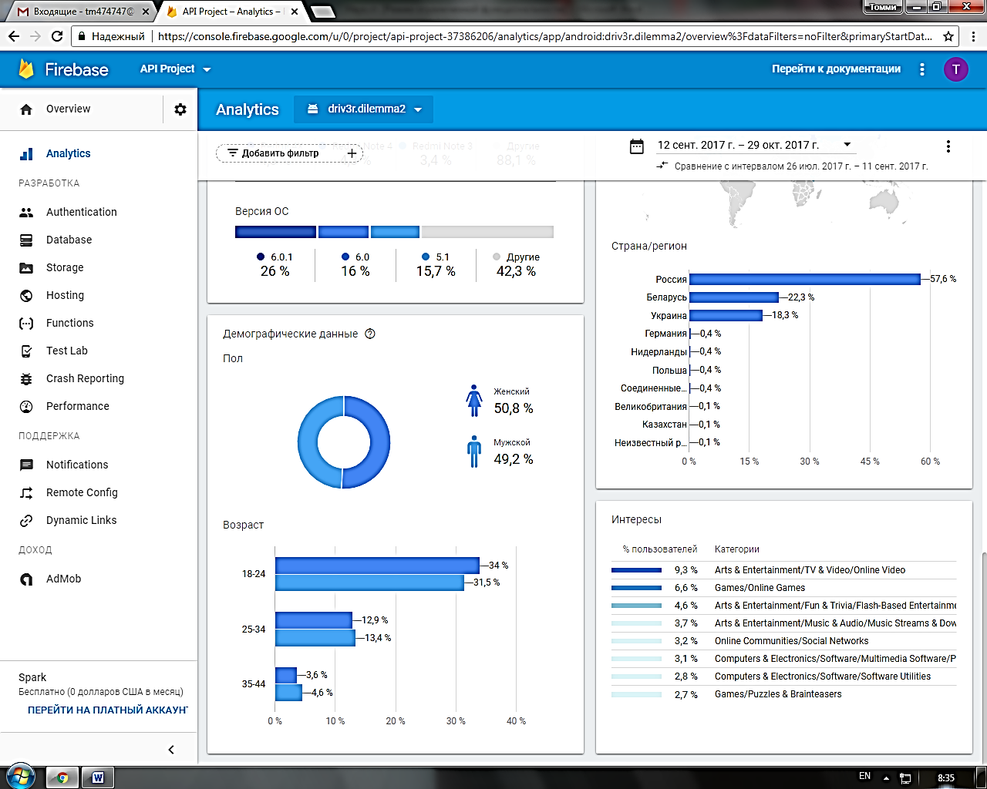
График 1. Демографические данные (половая принадлежность)

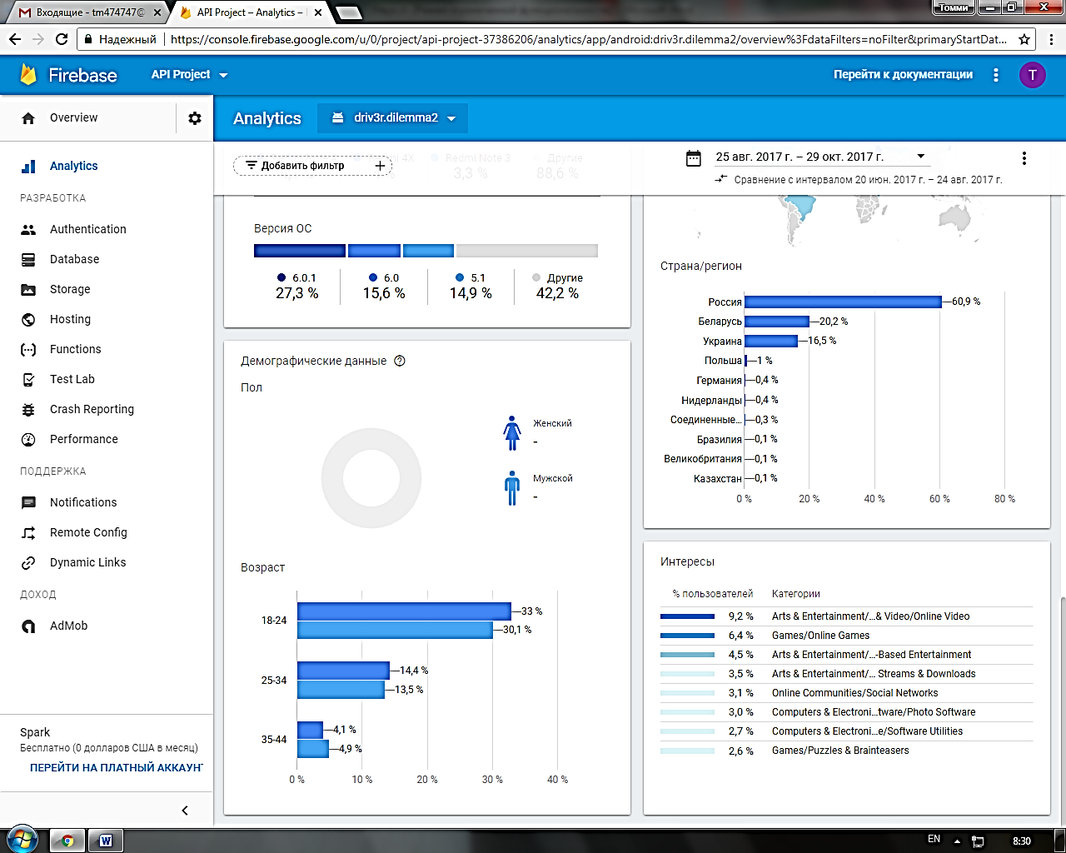
График 2. Демографические данные (возрастная характеристика)

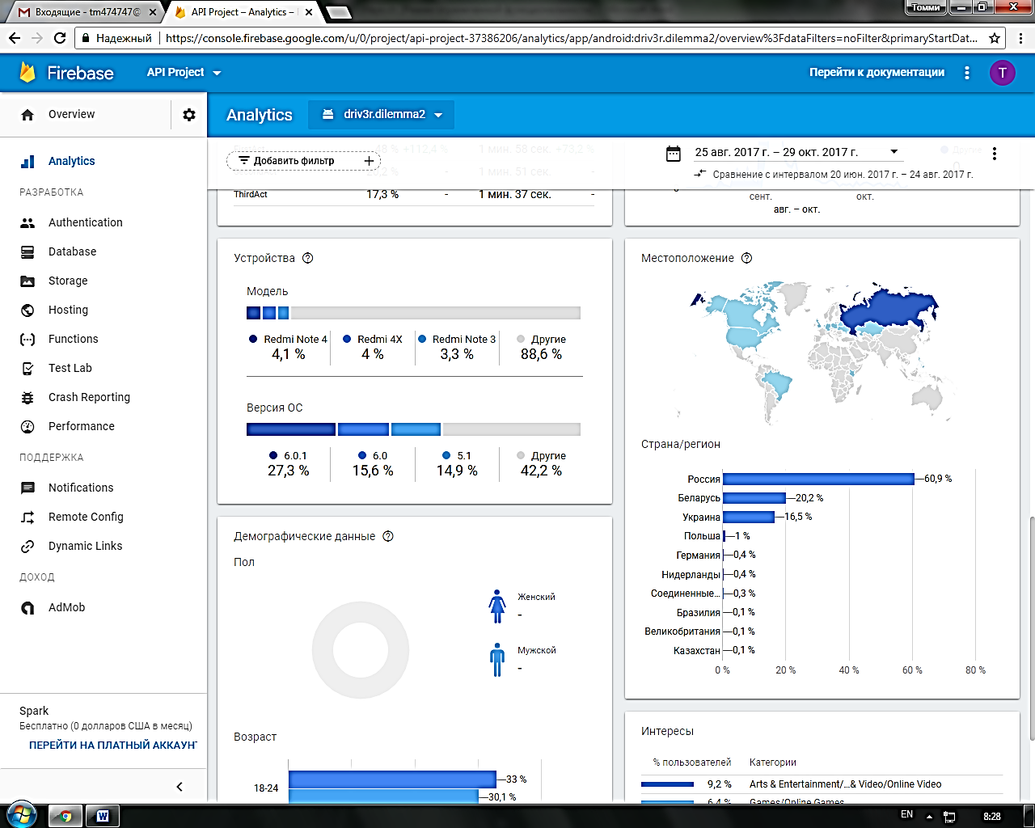
График 3. Географические данные (страны, чьи жители задействовали приложение «Мой Выбор»)

Таким образом, мобильные операционные системы остаются активно развивающимся направлением. Всё большее количество людей стремится получить доступ к ограниченным возможностям, предоставляемым новыми мобильными технологиями и свободному доступу в глобальную сеть Интернет. Операционных систем - большое количество, но мы, выбирая Android, предпочли набирающую обороты, открытую и очень динамично развивающуюся структуру. Поддержка компании Google, кроссплатформенное программное обеспечение создают для названной операционной системы место на рынке лидеров мобильных систем. Недостатком операционной системы является более слабая организованность системы по сравнению с конкурентами, а легкость разработки и загрузки приложений приводит к появлению вредоносного программного обеспечения.
Несмотря на недостатки, мобильные операционные системы - активно развивающаяся область. Эволюция и применение новейших информационных и информационно-измерительных технологий приводят к острой конкуренции фирм-разработчиков. Оптимизация и разноплановость информационного продукта, в том числе ресурсов автоматического сбора информации, обеспечивают увеличение числа пользователей, расширение круга проблемных областей, аппаратных архитектур и способствуют анализу рынков сбыта программного обеспечения.

Литература
- Валиков А.Н. Модели и методы разработки крупномасштабных веб-приложений. URL: http://www.dissercat.com/content/modeli-i-metody-razrabotki-krupnomasshtabnykh-veb-prilozhenii [дата обращения: 22.10.17]
- Google I/O 2016: развитие платформы Firebase. URL: https://habrahabr.ru/company/google/blog/302482/ [дата обращения: 22.10.17]
- Что такое операционная система Android. URL: http://wmusers.ru/2010/11/15/chto-takoe-android-i-chto-takoe-android-smartfon/ [дата обращения: 22.10.17]
- Google Play Market. URL: http://programmy-dlya-android.ru/internet/237-google-play-market.html [дата обращения: 22.10.17]
- Meet Android Studio. URL: https://developer.android.com/studio/intro/index.html [дата обращения: 22.10.17]
- Статистика мобильных операционных систем за январь 2017. URL: http://wp-seven.ru/stat-i/novosti/statistika-mobil-ny-h-operatsionny-h-sistem-za-yanvar-2017.html [дата обращения: 22.10.17]
- Страница приложения Мой Выбор на PlayMarket. URL: https://play.google.com/store/apps/details?id=driv3r.dilemma2&hl=ru [дата обращения: 22.10.17]
- Глобальная статистика мобильных пользователей за июнь 2017. URL: http://mmr.ua/show/globalynaya_digital_statistika_iyunya_v_mire_5_mlrd_mobilynyh_polyzovateley [дата обращения: 22.10.17]

